115年7月3日餐點照片
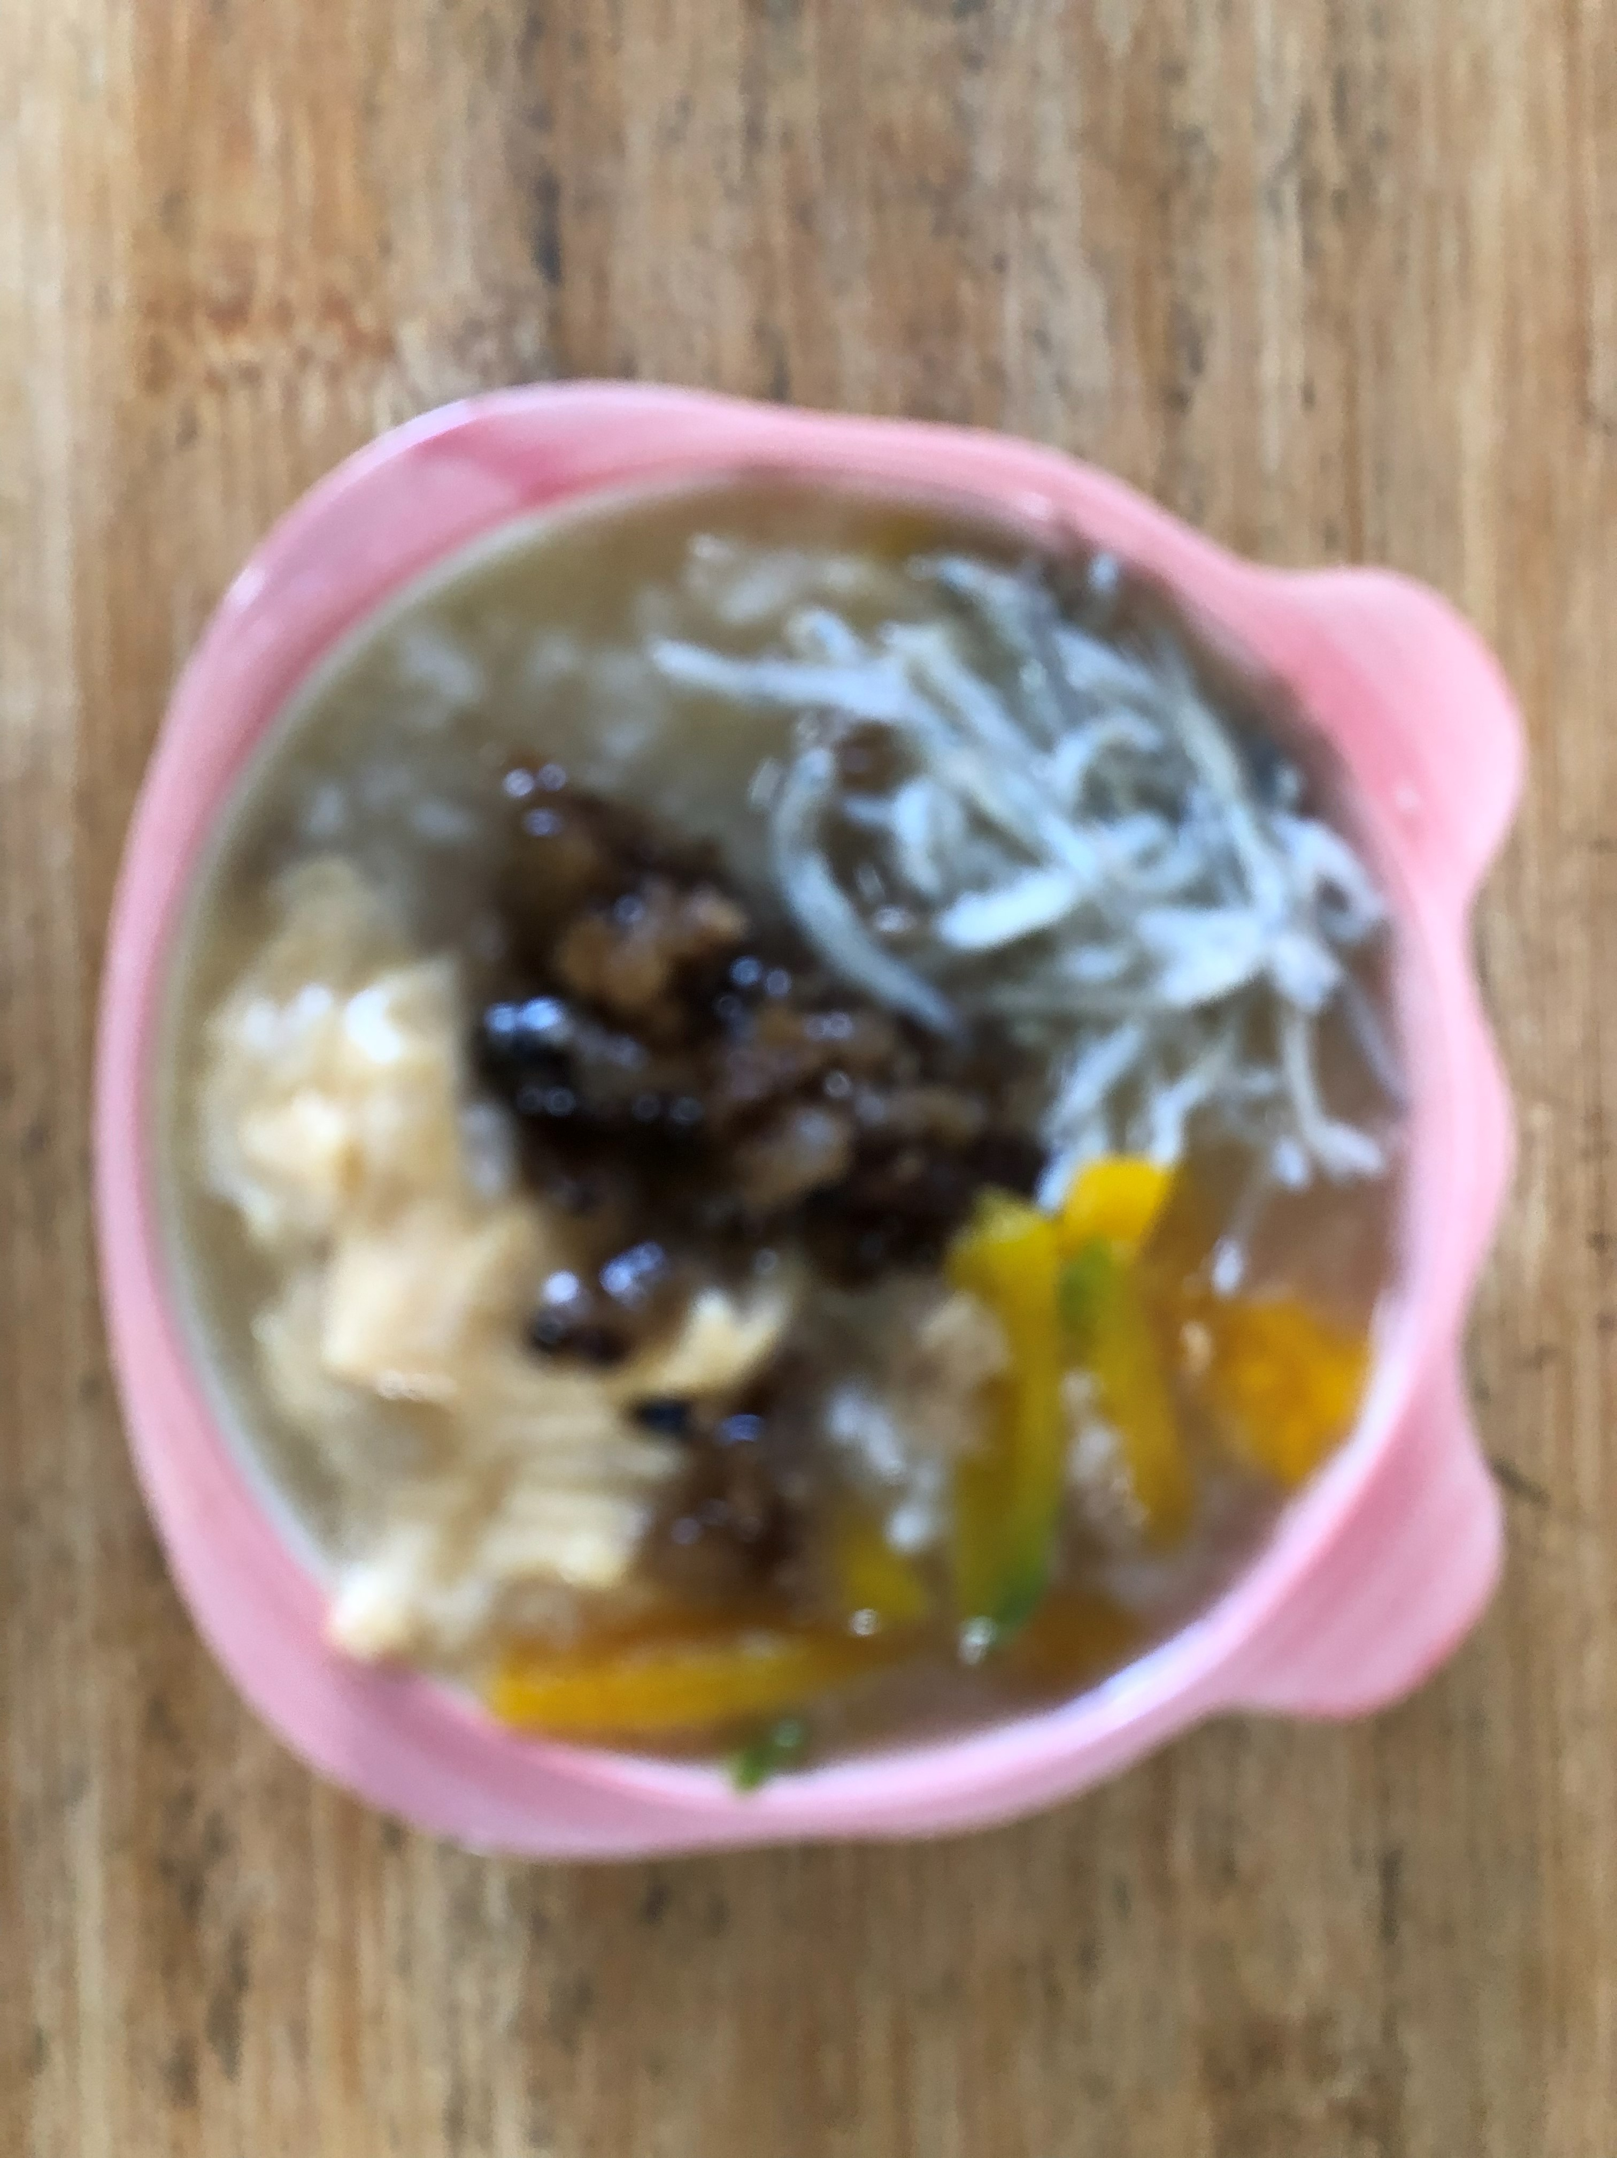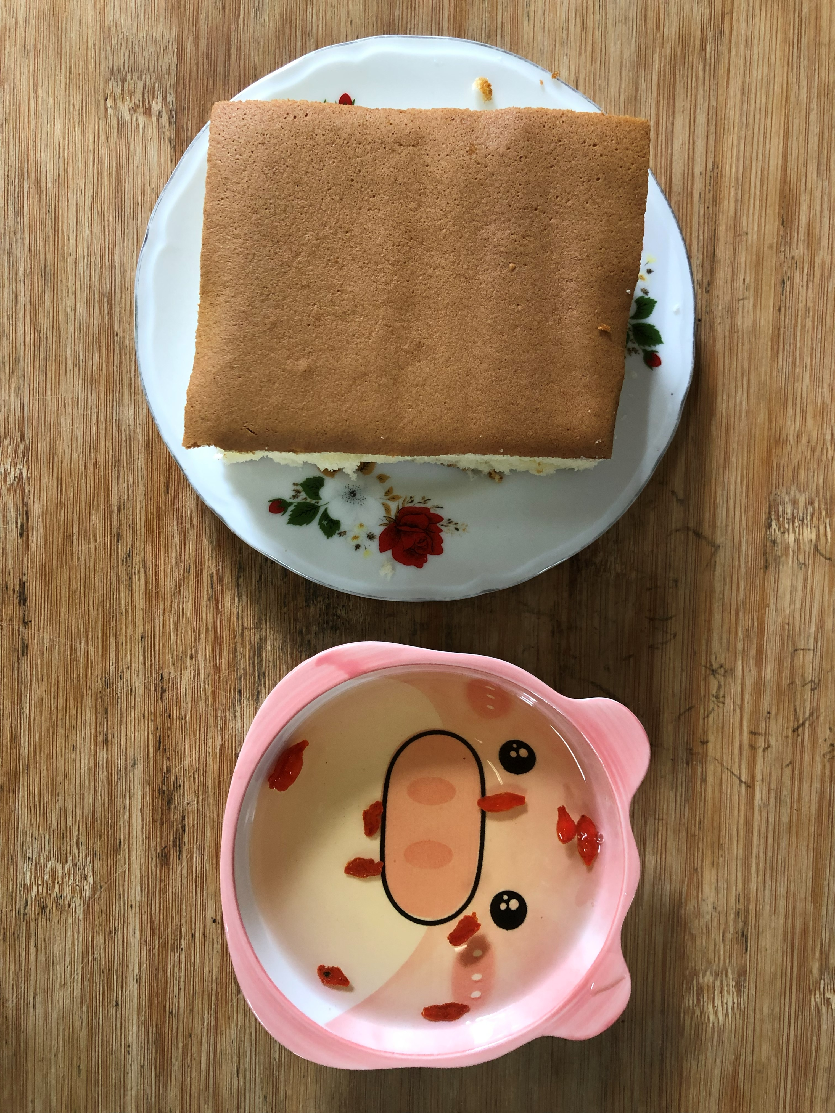
早餐(銀魚芙蓉南瓜粥) 下午點心(蛋糕、養生茶)
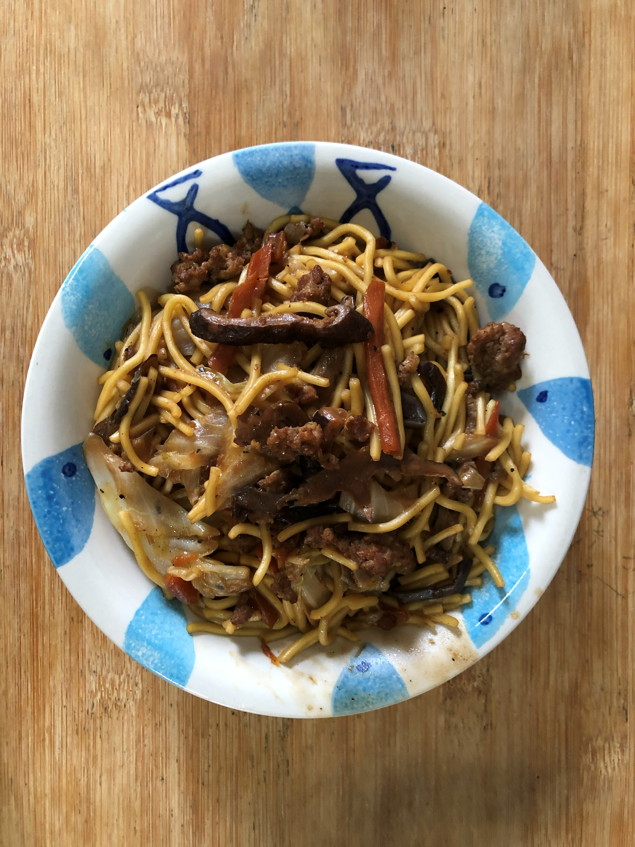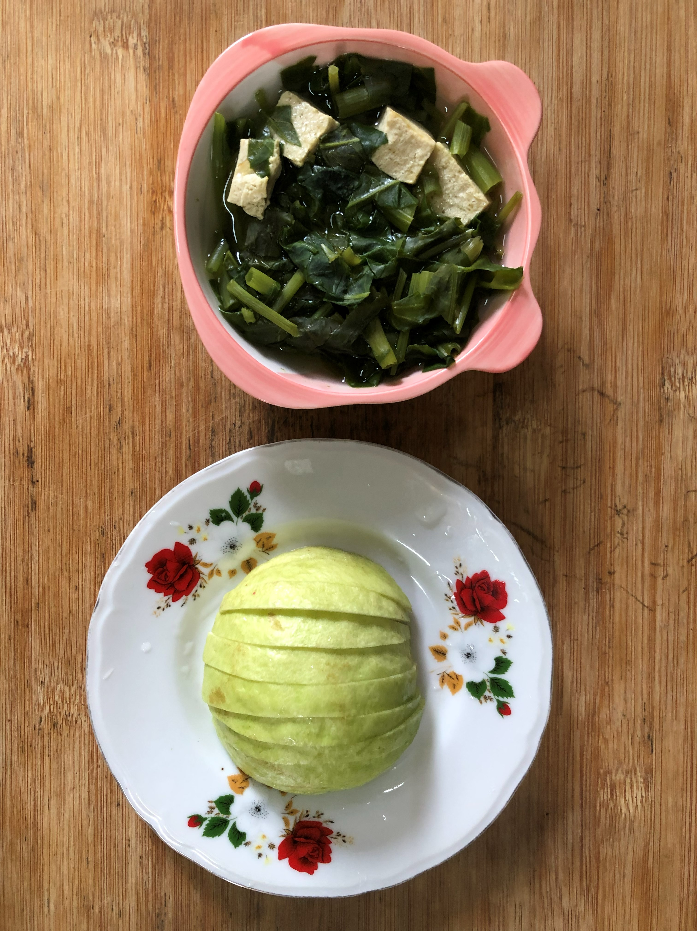
午餐(什錦香菇肉燥炒麵、豆腐空心菜湯、芭樂)

